**Борисов Д.А. Вариант 1. Задание 6. (тема 6-7)**

**Расчеты были выполнены в программе Jupyter Notebook на языке Python.**

Постарался все результаты отразить в этом word документе.

Если потребуются, исходные файлы:

Файл «Task_6.ipynb» - расчет в исходной формате *. .ipynb

Файл «Task_6.pdf» - код, конвертированный в формат *.pdf

**Задание:**

|  |  |  |  |  |  |  |  |  |  |  |  |  |  |  |  |
| --- | --- | --- | --- | --- | --- | --- | --- | --- | --- | --- | --- | --- | --- | --- | --- |
| Дни | 1 | 2 | 3 | 4 | 5 | 6 | 7 | 8 | 9 | 10 | 11 | 12 | 13 | 14 | 15 |
| *Y* | 28,3 | 28,4 | 28,5 | 30,5 | 28,5 | 28,6 | 30,6 | 28,8 | 28,8 | 29,3 | 31,8 | 31,1 | 31,4 | 30,1 | 31,2 |
| *Х* | 26,1 | 27,2 | 26,3 | 26,2 | 27,3 | 26,5 | 27,7 | 26,9 | 26,9 | 26,0 | 27,4 | 26,8 | 27,0 | 27,6 | 28,6 |

|  |  |  |  |  |  |  |  |  |  |  |  |  |  |  |  |
| --- | --- | --- | --- | --- | --- | --- | --- | --- | --- | --- | --- | --- | --- | --- | --- |
| Дни | 16 | 17 | 18 | 19 | 20 | 21 | 22 | 23 | 24 | 25 | 26 | 27 | 28 | 29 | 30 |
| *Y* | 31,9 | 37,3 | 35,8 | 34,3 | 32,3 | 30,9 | 30,4 | 30,2 | 29,9 | 29,4 | 29,0 | 28,9 | 29,7 | 29,3 | 29,5 |
| *Х* | 28,9 | 33,5 | 32,2 | 31,0 | 31,2 | 28,5 | 28,1 | 27,9 | 27,8 | 27,5 | 27,0 | 27,3 | 26,7 | 26,6 | 26,4 |

**Ход работы**

**1. Найти уравнение линейной регрессии *Y* на *X* и *Х* на *Y*.**

**Полученный данные:**

**1) уравнение линейной регрессии *Y* на *X***

Значения коэффициентов уравнения регрессии: a = 4.474 b = 0.766

Уравнение регресии: 

Коэффициент кореляции 

**2) уравнение линейной регрессии *Х* на *Y***Значения коэффициентов уравнения регрессии: a = 4.474 b = 0.766

Уравнение регрессии: 

Коэффициент кореляции 

slope: 1.054005 intercept: 1.150026

Уравнение регрессии: 

**3. Построить графики регрессий.**

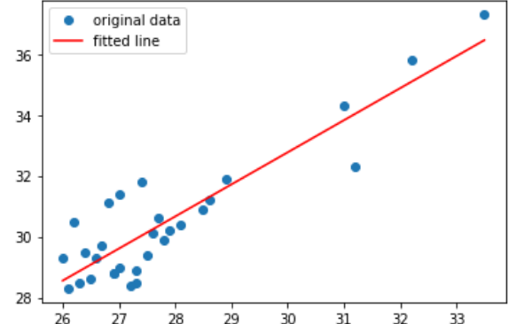

**Рис. 1.** Облако точек с наложенной линий регрессии 

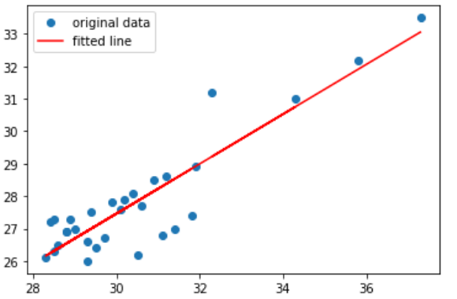

**Рис. 2.** Облако точек с наложенной линий регрессии 

**2. Оценить тесноту связи.**

**Гипотезы:**

H0 - о статистической незначимости уравнения регрессии и показателя тесноты связи.

H1 – уравнение регрессии и показатель тесноты связи является значимымы

**Полеченный данные:**

Коэффициент кореляции 

Тест Фишера (Статистика F-критерия ):

F_табл = 4.196

F_расчетное= 117.538

**Вывод:** Так как Fфакт > Fтабл, то Н0 о случайной природе связи отклоняется и признается статистическая значимость и надежность уравнения.

**4. Найти интервальную оценку коэффициентов *k* и *b* с доверительной вероятностью α = 0.95 и проверить значимость уравнения регрессии *Y* на *Х* по критерию Фишера – Снедекера при уровне значимости α = 0.95.**

**Порядок расчета:**

a = 1.15, b = 1.054, n = 30,

x_mid = 28.0, y_mid = 30.49,

S2 = 0.93, S = 0.964, Sx = 3.391,

S_beta = 0.053, S_alpha = 1.48,

t_qvantil = 2.048,

**Результаты:**

**1) Проверка значимости коэффициентов**

Уровень значимость 

Оценим значимость коэффициента b:



Если 1.054 > 0.108, то коэффициент b значимый.

**Вывод:** Коэффициент b с вероятностью 0,95 является значимым,

Оценим значимость коэффициента a:



Если 1.15 > 3.031, то коэффициент а значимый

**Вывод:** Rоэффициент α с вероятностью 0,95 не отличается значимо от нуля. Уравнение регрессии может быть записано как 

**2) Определение доверительного интервала**

Двухсторонний доверительный интервал 0.946 <= Beta <= 1.162

Двухсторонний доверительный интервал -1.881 <= Alpha <= 4.181